哲学社会学院硕士研究生2014-2015学年第二学期
答辩须知
一、成绩审核
3月14日前，申请答辩的研究生登录研究生管理系统，确认所有成绩均已合格。同时应在管理系统（http://gim.jlu.edu.cn）中录入文献阅读报告，论文开题报告，博导专题讲座考核三项内容。
二、系统录入
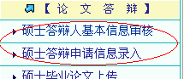
２-１时间安排
拟答辩研究生于3月10日后登录研究生管理系统，在“论文答辩”中填写“硕士答辩人基本信息审核”及“硕士答辩申请信息录入栏目”。截至日期为3月22日。
２-２硕士答辩人基本信息审核
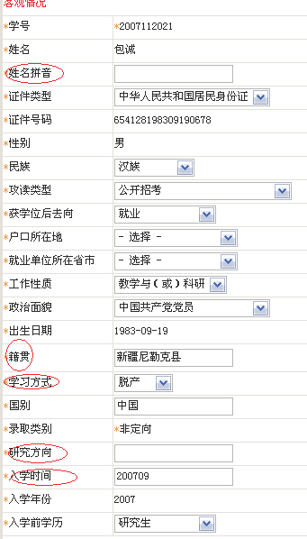
客观情况：
①学号、姓名、证件号码、性别、出生日期、录取类别、入学年份需要核对，注意出生日期应与身份证上的日期一致；在进行基本信息审核是，凡基本信息缺失或有误的研究生，请到研究生院主页左下角的研究生综合信息中的办公信息网页中下载“研究生个人信息变动申请表”，填写并经各研究生培养单位审批后，交研究生综合处(行政楼423)进行修改和填加；
②证件类型、民族、攻读类型、获学位后去向、户口所在地、就业单位所在省市、工作性质、政治面貌要如实选择；
③籍贯具体到省、市(县)二级或直辖市，填写全称呼,不要使用简称，格式如吉林省前郭县、辽宁省沈阳市、重庆市；
④学习方式：录取类别为非定向和自筹的研究生，学习方式选择脱产，录取类别为定向和委培的研究生，学习方式选择半脱产；单独考试、高校教师选择半脱产；
⑤研究方向：填写导师研究方向；
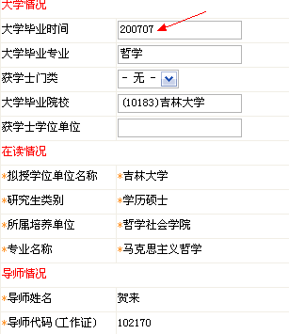
⑥入学时间：格式为2013-09，高校教师入学时间为当年3月。
大学情况
①大学毕业时间：格式为2013-07；
②大学毕业专业、获学士门类：按照本科毕业证及学位证如实填写；
③大学毕业院校、获学士学位单位：格式如（10183）吉林大学，如无法查找学校名称，则如实填写，如未获学士学位，则不用填写；
在读情况、导师情况需认真核对

以上信息如没有问题，点击“提交”按钮
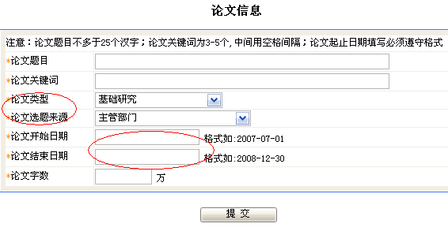
２-３硕士答辩申请信息录入
①分配单位意向：需如实选择；
②在学期间学位论文相关的科研成果：不需填写；
③论文题目：不多于25个汉字，录入后不能修改；
④论文关键词：关键词填写3-5个，中间用一个空格间隔；
⑤论文类型、论文选题：选择基础研究、非立项；
⑥论文开始日期统一填写为2014-03-01，论文结 束日期填写为2015-03-30，格式需注意；
⑦论文字数：注意单位是“万”。

三、学术不端检测系统

拟答辩研究生请与3月23日-3月25日将论文电子版交与各班班长，由各班班长到学院进行学术不端检测，学位论文电子文档以“学号_姓名”命名。每人限一次，检测结果按《哲学社会学院关于学术不端检测系统检测结果的处理意见》执行。同时，缴纳论文答辩及后期相关费用￥1700元。

四、论文提交

拟答辩研究生应于４月6日前完成论文的打印、装订工作，学院定于４月6日收取论文，拟答辩研究生需向学院提交学位论文１０本，同时领取学位申请材料。

３-１论文的撰写及装潢规范
从2008年下半年开始，我校研究生学位论文撰写及装璜规范作了较大修改。学位论文制作格式请参照《吉林大学研究生学位论文撰写及装璜规范》。
研究生学位论文密级一般应为公开。涉密的学位论文应按照《吉林大学研究生涉密学位论文管理暂行规定》(校研院字〔2007〕18号)的有关条款进行审批。凡学位论文涉密的，应于3月25日前将《吉林大学研究生涉密学位论文审批表》报送校学位办公室。

３-２申请学位论文“双盲”评审
本学期学校将继续对申请硕士学位论文随机抽查，进行“双盲”评审。提交答辩申请后，系统会自动提示抽中盲审，被抽审的研究生应于4月8日前将硕士学位论文2本送交学院研究生办公室。不能按期上交论文者，将被取消本学期的答辩资格。
学校要求：
各培养单位须对本单位未被学校抽查到的申请硕士学位论文按比例进行“双盲”评审，具体要求如下：
① 各培养单位自行进行的“双盲”评审论文的比例不低于本单位申请硕士学位论文总数的20%。各培养单位应在学位办公室完成答辩资格审查之后确定盲审名单，并于4月10日前将名单在本单位网站进行公布，同时将经主管研究生培养工作的负责人及研究生秘书签字并加盖培养单位公章的“培养单位硕士‘双盲’评审名单” （见附件六）报送学位办公室。
②“双盲”评审论文份数至少为1份。
③“双盲”评审专家须为我校以外其他单位的专家。
④“双盲”评审的硕士学位论文须使用“吉林大学硕士学位论文学术评议书”(见附件七)。
3) 为确保评审结果的公平、公正和标准统一，各培养单位对每个二级学科内评审单位的选择要本着学术水平相当、相对集中的原则。
4）各培养单位要高度注视“双盲”评审工作，应指定专人负责统一组织，统一寄送。学位办公室将对“双盲”评审返回的评议书进行抽查。
学院“双盲”抽取办法稍后将在学院主页公布。
“双盲”评审论文的装订格式见附件，但要注意以下几方面：
1) 封面和扉页中不得出现作者姓名和指导教师姓名；
2) 在文章任何部分，不得添加致谢等泄露作者或导师姓名的内容；
3) 攻读学位期间发表的学术论文及其它科研成果中不得标出姓名，只标明是第几作者或第几参加人即可。

五、答辩安排
４-１时间安排
学院定于５月１５日——６月５日进行硕士论文答辩。
４-２答辩后工作安排
通过论文答辩的研究生，请于6月6日前将学位论文电子版、照片电子版上传到“研究生教育管理信息系统”及图书馆，提交办法及要求参见学校通知。同时将6本纸本学位论文送交至学院研究生办公室。研究生学位申请者及其指导教师应在送交学位论文中的《吉林大学硕士学位论文原创性声明》 及《<中国优秀博硕士学位论文全文数据库>投稿声明》上签名。
六、未缴齐相关费用者，不能进行学位论文答辩。
登陆财务查询系统，用户名及密码为学号，查询是否有欠费并及时缴清欠费。

